Kiki Coumans

Tweemaal Rimbaud in vertaling: Paul Claes en Hans van Pinxteren

Kiki Coumans (1971) studeerde Franse en Nederlandse Letterkunde aan de Universiteit van Amsterdam en in Parijs. Ze vertaalt proza en poëzie uit het Frans. Ze vertaalde o.a. werk van Colette, Boris Vian en Yves Bonnefoy en maakte een nieuwe vertaling van Reis om de wereld in tachtig dagen van Jules Verne. Daarnaast is ze redacteur van Poëzietijdschrift Awater en schrijft ze regelmatig over literatuur en vertalen. In 2000 ontving ze het Dr. Elly Jaffé-stipendium voor veelbelovende vertalers uit het Frans.

Deze tweedelige beschouwing over de verschillen tussen de Rimbaud-vertalingen van Paul Claes en Hans van Pinxteren verscheen oorspronkelijk in februari en april 2008 in het digitale cultuurtijdschrift 8Weekly, als aflevering in de reeks ‘Nut en nadeel van vertalingen’.

Tweemaal Rimbaud in vertaling: Paul Claes en Hans van Pinxteren

Het vertalen van een literaire tekst wordt vaak vergeleken met het uitvoeren van een muziekstuk. Een Mahler-symfonie klinkt onder Bernard Haitink anders dan onder Riccardo Chailly; een pianostuk krijgt bij verschillende pianisten een andere klank, intensiteit en andere accenten. Zoals een dirigent de noten op een bepaalde manier tot klinken wil laten brengen, zo zet ook een vertaler de toon in zijn vertaling. Hij kan (bewust of onbewust) een tekst houterig of vloeiend laten lopen; deze flets of flitsend laten klinken, het ritme van de taal meer of minder uit de verf laten komen, de raadselachtigheid intact laten of ervoor kiezen onduidelijkheden te verhelderen.

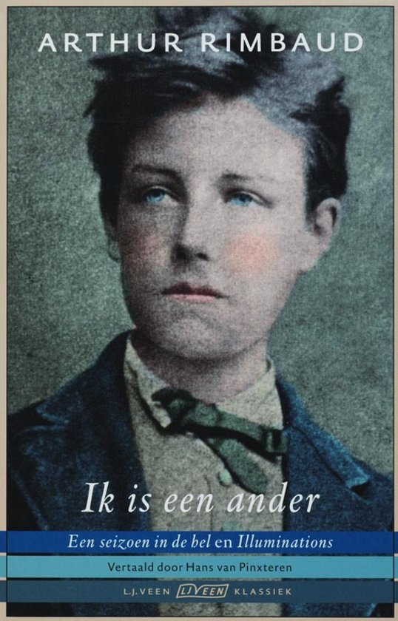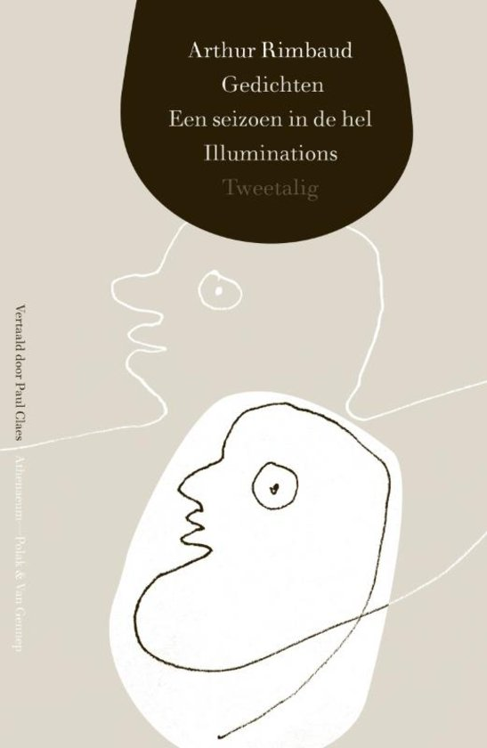

I. Vertaalpraktijk

Paul Claes en Hans van Pinxteren zijn twee van de beste vertalers in het Nederlandse taalgebied, met een respectabel oeuvre. Ze zijn overigens beiden tevens dichter. In 2006 brachten ze allebei een omvangrijke vertaling van het dichtwerk van Arthur Rimbaud (1854-1891). Paul Claes vertaalde het complete oeuvre en Hans van Pinxteren richtte zich specifiek op de prozagedichten. Een mooie aanleiding om eens te kijken waarin de vertalingen van deze twee meestervertalers verschillen. Hoe anders klinken hun Rimbauds? En vanuit welke opvattingen over vertalen en over Rimbaud zijn ze gemaakt?
Zowel Paul Claes als Hans van Pinxteren hechten er duidelijk aan in hun Rimbaud-vertalingen niet alleen de inhoud, maar ook de ritmische en klankrijkdom van Rimbaud recht te doen. Zo hoor je in beide vertalingen van onderstaande zin een sterk binnenrijm – zij het bij beiden op een andere manier. Bij Van Pinxteren overheersen in het eerste deel de ‘a/k’-klanken, bij Paul Claes de ‘ij/k’. Het tweede deel is bij beiden bijna identiek sonoor in ‘o’-klanken.
Bij Van Pinxteren klinkt het zo:

Sedertdien hoorde de Maan de jakhalzen over de tijmvlakten janken
– en de ecloges op klompen in de boomgaard grommen

En bij Paul Claes zo:

Sedertdien hoorde de Maan de jakhalzen krijsen in de tijmwoestijnen
– en de eclogen op klompen grommen in de boomgaard.

Interessant hierbij is overigens dat deze zin in het Frans, zeker het eerste deel, veel minder nadrukkelijk ‘klinkt’ dan in het Nederlands:

‘Depuis lors, la Lune entendit les chacals piaulant par les déserts de thym,
– et les écloges en sabots grognant dans le verger’.

Vertalers noemen dit ‘compensatie’, wat heel grof gezegd neerkomt op: ‘pakken wat je pakken kan’, wáár het kan. Want niet iedere zin geeft in vertaling dezelfde klankmogelijkheden als het origineel. Dus doe je het als vertaler waar het wél kan. Als de stijl van een dichter daarom vraagt, natuurlijk.

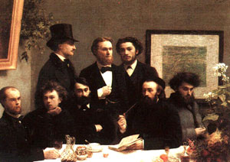
Henri Fantin-Latour, Coin de table, 1872
Musée d’Orsay
links onderin Paul Verlaine en Arthur Rimbaud.

Verschillende oplossingen

Die compensatie geldt overigens ook voor het niveau van de twee vertalingen. Hoe knap de vertalingen ook zijn, soms is een oplossing van de ene nét even mooier, treffender of vindingrijker, soms die van de andere. Zo vertaalt Paul Claes ‘salon souterrain’ naar mijn idee treffender, klinkender en als beeld intrigerender met ‘ondergrondse salon’. Van Pinxteren maakt hier een wat vlakker ‘onderaards vertrek’ van.
Daarentegen weet Van Pinxteren in zijn vertaling van ‘Aube’ (Dageraad) de voetstappen van een bedelaar in zijn vertaling haast letterlijk te laten klinken: ‘dravend als een bedelaar over de marmeren kaden’. Door het roffelende ritme gecombineerd met het klankrijm van ‘a’ wordt de rennende beweging als het ware uitgebeeld. In Claes’ zin ‘als een bedelaar joeg ik haar op de marmeren kaden na’ zit dat minder, ook al doordat de kade sneller ‘wegsterft’ doordat er nog een woordje achter komt.
Een verschil dat zich langzaam aftekent als je de vertalingen van Van Pinxteren naast die van Claes legt, is dat Van Pinxteren soms wat vreemder, afwijkender, stroever klinkt dan Claes. Zo vertaalt Claes de zin ‘Peut-on s’extasier dans la destruction, se rajeunir par la cruauté’ heel passend als:

Hoe verrukkelijk was het te vernielen, hoe verfrissend wreed te zijn.

De parallellie van ‘extasier/rajeunir’ en ‘destruction/cruauté’ is hier mooi gehandhaafd.
Van Pinxteren kiest hier voor:

Wat een extase biedt vernietiging, wat een verjonging door wreedheid.

In deze zin lijkt de vertaler de parallellie haast met opzet te doorbreken. Het woordje ‘door’ detoneert, tast de parallellie aan en lijkt de zin enigszins uit z’n evenwicht te brengen. Het resultaat is een minder inzichtelijke zin, die niet vloeiend loopt. Waarom zou de vertaler hier voor kiezen?

Stokstijf of kaarsrecht

Een ander voorbeeld is de vertaling van de zin ‘Les vieux qu’on a enterrés tout droits dans le rempart aux giroflées’. De vertalers maken hiervan:

De oude mensen die stokstijf zijn bijgezet in de vestingswal vol muurvlier. (Claes)

De oudjes die begraven zijn kaarsrecht in de wal met violieren. (Van Pinxteren)

Ook hier is de eerste versie helderder, transparanter als het ware. In Van Pinxterens versie is het woord ‘kaarsrecht’ op twee manieren vreemd, afwijkend. Het stoort haast, de zin wordt voor je ogen als het ware dooreen geschud; je en moet goed kijken om alles op zijn plek te zetten. Claes heeft ‘enterrés tout droits’ vaardig vertaald met ‘stokstijf bijgezet’, dat de verticale houding van ‘tout droits’ vaag suggereert (‘bijgezet’). Van Pinxteren aarzelt niet om de – ongebruikelijke – rechtopstaande houding van doden onverbloemd weer te geven: ‘kaarsrecht’, en dan ook nog in een bepaling die op een in het Nederlands ongebruikelijke plek staat.
Waarom kiest van Pinxteren voor een afwijkende zin, zelfs waar het Frans niet eens zo vreemd loopt? Ook dat lijkt sterk een vorm van compensatie te zijn. Immers, deze zin mag dan in het Frans redelijk normaal lopen, zeer veel zinnen bij Rimbaud doen dat niet. Van Pinxteren durft ervan uit te gaan dat een zin vreemd op de wijze van bovenstaande zin bij wijze van spreken op Rimbauds repertoire had kunnen staan.

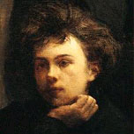
Arthur Rimbaud
(detail uit bovenstaand schilderij).

Zwarte heul

Als je vergelijkend doorleest valt het steeds vaker op dat Paul Claes eerder geneigd is obscuriteiten en rariteiten bij Rimbaud af te vlakken. Claes’ vertaling leest daardoor aangenamer, want minder obscuur. Hij roept minder vraagtekens op, haalt minder wenkbrauwen omhoog bij de lezer. Maar je zou ook kunnen zeggen dat die vraagtekens en opgetrokken wenkbrauwen wél bij Rimbaud horen, en zelfs een wezenlijk onderdeel van zijn stijl en zijn poëzieopvatting uitmaken. Claes’ vertaling is in zekere zin eleganter, ‘mooiiger’, maar ook minder troebel, minder getroebleerd, minder ‘gevaarlijk’.
Van Pinxteren vreest het gevaar, het risico, het spannende, in zijn vertalingen niet, hij lijkt er juist genoegen in te scheppen. Zo licht hij in zijn verantwoording van de vertaling toe waarom hij het zinnetje ‘Voici le temps des Assassins’ heeft vertaald met het verrassende en ongebruikelijke: ‘Dit is het uur van zwarte heul’. (Claes vertaalt: ‘Nu komt de tijd van de Assassijnen’.) ‘Zwarte heul’ is een benaming van de plant waaruit opium wordt bereid. Van Pinxteren koos voor deze term omdat deze via de associaties van ‘heul/en’ de betekenis van misdadigheid oproept, en omdat Rimbaud volgens hem ook zinspeelde op het woord ‘hasjasjin’ (assassijnen, oftewel hasjgebruikers). Een spannende keuze.
Van Pinxteren ziet Rimbaud dan ook vooral als een dichter die experimenteert met de taal. Claes overigens ook, maar Van Pinxteren past deze visie consequenter toe in zijn vertalingen, door niet altijd voor de helderste oplossingen te kiezen, met het risico dat de onduidelijkheid op zijn conto als vertaler wordt geschreven (als in deze regel: ‘Vrees zomin als een lijk dat ze je vermoorden’).
Samengevat zou je Claes’ Rimbaud kunnen omschrijven virtuoos en vindingrijk (met name ook in de vertalingen van vormvaste gedichten, waarover hieronde meer). Van Pinxteren daarentegen durft verder te gaan in het gebruik van stilistische eigenaardigheden, en geeft ons zo een duisterdere Rimbaud. Zoals Rimbaud zichzelf bedoeld had. In het tweede deel van dit stuk bekijken we in hoeverre dit verschil samenhangt met de opvattingen van Claes en van Pinxteren over vertalen in het algemeen, en over het werk van Rimbaud in bijzonder.

II. Opvattingen

Welke vertaalopvattingen kan men nu destilleren uit de hierboven gesignaleerde verschillen in de vertaalstijl van Paul Claes en Hans van Pinxteren?
Laatstgenoemde heeft zijn vertaling van Rimbauds prozagedichten in Ik is een ander vergezeld laten gaan van een ‘Verantwoording van de vertaling’. Hierin, en in het stuk ‘Over het groeien in een vertaling’ (in Filter 2, juni 2007) geeft hij ons een boeiend inkijkje in de wijze waarop hij te werk is gegaan bij het vertalen van Rimbaud. In 1969 vertaalde Van Pinxteren als student op verzoek een aantal prozagedichten uit Illuminations. Hij raakte zo gefascineerd door de teksten dat hij het werk in de jaren 1969 tot 1975 zo’n acht tot tien keer opnieuw vertaalde, steeds na lange tussenpozen en zonder terug te kijken naar het eerdere resultaat. Dit bood hem de mogelijkheid te groeien in de vertaling en zijn visie en vertaalwijze te laten uitkristalliseren.

Vertalen onder invloed

Van Pinxteren liet de teksten van Rimbaud in uiteenlopende stemmingen, onder het beluisteren van droevige of vrolijke muziek en zelfs stoned (we schrijven 1969) en met drank op, op zich inwerken. Dit om zo zuiver mogelijk af te stemmen op de frequentie ‘waarop Rimbaud zijn mysterieuze boodschappen uitzond’. Hij las het werk hardop om het ritme goed op zich in te laten werken. Daarna, ‘als het resoneerde’, ‘kladde’ hij als in trance, in een keer zijn vertaling neer. In een later stadium, na de verschillende versies met elkaar te hebben vergeleken en tekstanalyses te hebben geraadpleegd, koos hij voor de beste vertaling.

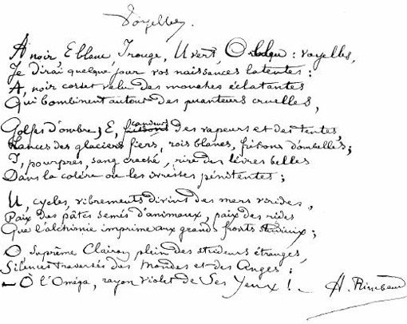
Manuscriptversie van Rimbauds gedicht ‘Voyelles’ (‘Klinkers’)

Van Pinxteren is vooral gefascineerd door de vernieuwingsdrang van Rimbaud, zijn experiment met de taal. Dat is overigens ook de reden waarom hij zich heeft beperkt tot het vertalen van de prozagedichten; alleen hierin komt dit experiment naar zijn idee ten volle tot uiting, meer dan in de gedichten die in klassieke versvormen zijn geschreven. Hij heeft de twee beroemdste adagia van Rimbaud – se faire voyant en trouver une langue – als uitgangspunt genomen voor zijn vertaling. ‘Le poète doit se faire voyant,’ zei Rimbaud, de dichter moet ziener worden. Hij moet een wereld achter de alledaagse, werkelijke wereld zichtbaar maken. Om dat te kunnen doen moet de dichter ‘trouver une langue’, een nieuwe taal vinden, want de gewone omgangstaal volstaat niet om uitdrukking te geven aan de wereld achter de alledaagse werkelijkheid.

Sinaasappellip

Bijzonder is dat Van Pinxteren Rimbauds poëtica heeft geïntegreerd in zijn vertaalaanpak. Hij heeft getracht als vertaler het gezichtspunt van de auteur terug te vinden, ‘zelf te zien wat hij zag nog voor hij er woorden voor vond’. Hij doet dat door taalexperimenten in het Nederlands te transponeren, door dezelfde toonhoogte te zoeken, stijlfiguren en klankeffecten toe te passen. Daarbij heeft hij er bewust voor gekozen dissonanten niet glad te strijken en, als Rimbaud er in zijn beeldgebruik zelf aanleiding toe geeft, beelden soms zelfs nog pregnanter en grilliger te maken, zodat ze nog meer ‘profiel’ krijgen. Zo vertaalde hij ‘la fille à lèvre d’orange’ aanvankelijk als ‘oranjelippig meisje’ wat al vrij vreemd is – en vervolgens als een meisje met een ‘sinaasappellip’.
Hans van Pinxteren benadrukt de meerduidigheid van Rimbauds gedichten en is daarom ook blij met het bestaan van uiteenlopende vertalingen door verschillende vertalers. Naar zijn idee winnen ze aan kracht bij uiteenlopende vertolkingen. Zijn eigen benadering beschouwt hij dan ook niet als een definitieve versie. Paul Claes stelt zich in dat opzicht solistischer op. Terwijl Van Pinxteren het bestaan van verschillende Rimbaud-vertalingen toejuicht en expliciet het belang van Paul Claes’ vertalingen onderstreept, laat Claes zelfs na de vertalingen van Van Pinxteren – die onmogelijk te negeren zijn – in zijn bibliografie te vermelden. Hij noemt alleen zijn eigen vertalingen, wat niet zo’n sympathieke indruk maakt.

Structuralisme

Paul Claes laat zich in zijn Rimbaudboek niet specifiek uit over zijn aanpak bij het vertalen van Rimbaud. Wel zet hij zijn visie op Rimbauds werk uitgebreid uiteen. Die is grotendeels verwant aan die van Van Pinxteren: ook Claes benadrukt dat Rimbaud zich wil afzetten tegen conventies. Rimbaud wil poëzie volgens hem niet gebruiken voor het uitdrukken van persoonlijke emoties, maar wil haar ‘bevrijden van haar oude vormen’.
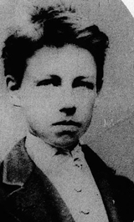
Rimbaud als 16-jarige

Vergeleken bij Van Pinxterens intuïtieve, zintuiglijke benadering van Rimbauds teksten is Paul Claes’ werkwijze eerder intellectualistisch te noemen. Een
eerdere uitgave van de vertaalde Gedichten heeft hij rijkelijk van commentaren voorzien. In de nieuwe uitgave geeft hij een structuralistisch-psychoanalytisch-Freudiaans gekleurde duiding van het dichtwerk van Rimbaud. ‘Alles begint met een negatieve moederbinding’, zo zet hij in, en nog geen alinea verder constateert hij: ‘totaal verdrongen lijkt de afwezigheid van de vader’. Claes drijft deze interpretatie ver door: ‘Zelfs zijn evasiedrang is dubbelzinnig als we weten dat de Natuur voor hem een tweede moeder is.’ Hij ziet zelfs het gebruiken van het stijlmiddel van de inversie (omkering van twee woorden) als een indicator voor de homoseksualiteit van Rimbaud, omdat het Franse woord ‘inversion’ ook de betekenis ‘homoseksualiteit’ heeft.
In een interview in Filter (nr. 4, 2007, ook hier te lezen: vertaalverhaal.nl/project/beweeglijk-in-het-beweeglijke/) spreekt Paul Claes over zijn fascinatie voor het Franse structuralisme dat ‘laat zien hoe teksten gestructureerd zijn en hoe ze functioneren in een maatschappij’, voor semiotiek (de leer van de tekensystemen) en intertekstualiteit (de manier waarop teksten naar elkaar verwijzen). Hij heeft naar eigen zeggen een uitgesproken voorkeur voor min of meer hermetische werken (Mallarmé, Joyce, Eliot). Hij zegt daarover: ‘Vertalen is voor mij in de eerste plaats een poging om die voor mezelf te verhelderen.’
Claes definieert het vertalen als het transcoderen van anderstalige werken. Hij is vooral gericht op het begrijpen van hermetische teksten en het vinden van sleutels tot de betekenis: ‘Vertalen is lezen met de loep,’ zegt hij. Metaforen moeten ‘ontcijferd’ worden, als raadsels die opgelost moeten worden. Als vertaler ziet hij het als zijn taak de verborgen lagen, boodschappen of verwijzingen naar andere teksten in Rimbauds gedichten in het Nederlands te handhaven: ‘Heel wat vertaalkeuzes zijn gestuurd door mijn commentaar.’ Deze meer wetenschappelijke benadering leidt soms tot een rijkdom aan tekstuitleg en inventieve duidingen maar slaat af en toe wel wat door, zoals in bovengenoemd voorbeeld.

Sprong in het ongekende

Waar Paul Claes dus gericht lijkt op het ‘vangen’ van de diepere lagen, ziet Van Pinxteren Rimbauds prozagedichten eerder als de weerslag van momentopnames tijdens de ‘sprong in het ongekende’. Volgens hem wil Rimbaud de lezer zelf ontdekkingsreiziger laten worden en wil hij de verbeelding niet fixeren. Omdat Van Pinxteren van mening is dat Rimbaud woorden soms puur evocerend gebruikt, wil hij de teksten juist niet uitleggen; en ze dus ook niet vastleggen in een definitieve versie.
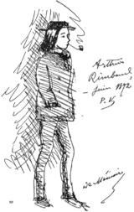
Rimbaud in 1872,
getekend door Paul Verlaine.

In deze analyse van de verschillen tussen deze meesterlijke vertalers is de overeenkomst – de hoge kwaliteit van hun vakmanschap – als een vanzelfsprekend feit beschouwd, maar zo gewoon is dat natuurlijk niet. Daarbij verdient de virtuositeit van Paul Claes in de vormvaste poëzie (de wijze waarop hij metrum, rijm en klank recht doet in zijn vertalingen) in het bijzonder vermeld te worden.
Het is fascinerend om te zien hoe deze twee vakkundige vertalers hun eigen weg gaan in de benadering van het werk van de poëtische revolutionair Rimbaud en ons feitelijk twee verschillende Rimbauds voorschotelen. Terwijl Claes in zijn zoektocht uit is op het methodisch ontcijferen van Rimbauds gedichten, heeft Van Pinxteren zich ingeleefd in Rimbauds eigen zoektocht. In uiterste consequentie zou je kunnen zeggen dat Claes in ‘zijn’ Rimbaud streeft naar verheldering, terwijl Van Pinxteren juist de duisterheid van Rimbaud intact wil laten.

